Подведены итоги регионального этапа V Всероссийского конкурса «Учитель здоровья России – 2014». Призером конкурса стала учитель физической культуры МКОУ Репьевская СОШ Иванова Елена Владимировна.
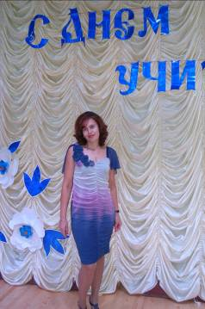
Учредители регионального этапа Всероссийского конкурса «Учитель здоровья России – 2014» - департамент образования, науки и молодёжной политики Воронежской области, Воронежский институт повышения квалификации и переподготовки работников образования.
Цель конкурса: актуализация проблемы формирования культуры здоровья в системе образования, выявление инновационных подходов, использование здоровьесберегающих технологий, методик и уровня готовности педагогов к образованности паритета образованности и здоровья обучающихся; трансляция педагогического опыта по формированию культуры здоровья у обучающихся и педагогов.
Елена Владимировна отметила в конкурсной работе, что проблема формирования ЗОЖ общегосударственная, комплексная, но выделила из неё конкретные вопросы, решение которых посильно учителю и в решении которых сам учитель заинтересован. Ею выделены педагогические условия, способствующие решению данной проблемы:
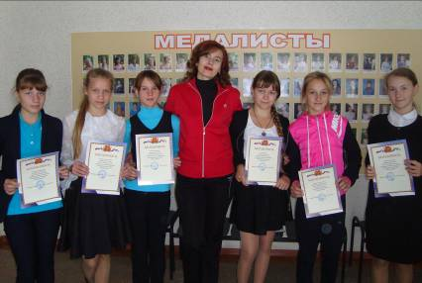
-создание в учебных заведениях системы, направленной на охрану здоровья, начиная от учебных предметов и заканчивая воспитательной и оздоровительной работой в тесном сотрудничестве с заинтересованными государственными, общественными организациями, родителями, которая позволит целенаправленно содействовать развитию личности в данном направлении;
-использование здоровьесберегающих технологий, которые не только обеспечивают школьнику возможность сохранения здоровья за период обучения в школе, но и сформируют у него необходимые знания, умения, навыки по ЗОЖ, научат использовать их в повседневной жизни;
-организация масштабной внеурочной работы, направленной на формирование здорового образа жизни; именно в этой деятельности происходит более тесное межличностное общение учащихся и преподавателей;
-деятельность учителя, его творчество, личный пример должны быть направлены быть направлены на формирование культуры здорового образа жизни у учащихся;
-важнейшим компонентом в формировании ЗОЖ является двигательная активность. Это движение, утренняя зарядка, физические упражнения, физкультминутки, подвижные перемены, подвижные игры и др.
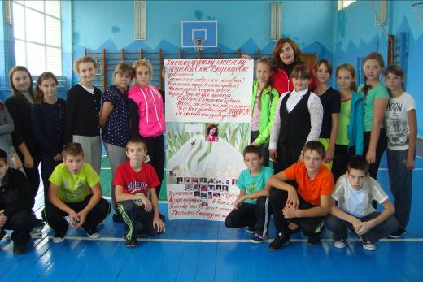
Весь педагогический опыт Елена Владимировна отразила в творческой презентации, провела открытый видеоурок, выполнила самоанализ.
Её работа заслужила высокую оценку жюри, она – призер регионального этапа V Всероссийского конкурса «Учитель здоровья России – 2014».
Пожелаем ей творческих успехов!

